Bonnes pratiques pour l’emploi des personnes aveugles et malvoyantes
en Europe

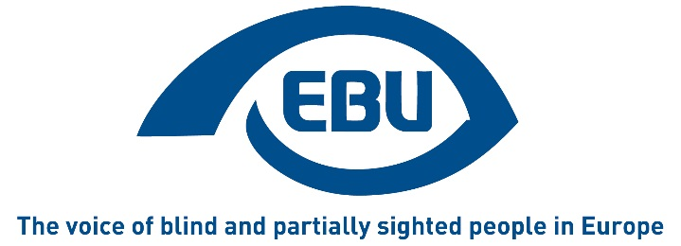

Première édition (septembre 2018)

Co-auteurs :
- Katarina BIGOVIC (Union of the Blind of Montenegro)
- Philippe CHAZAL (CFPSAA - Confédération Française pour la Promotion Sociale des Aveugles et Amblyopes)
- Goran MACANOVIC (Union of the Blind of Montenegro)
- Bárbara MARTÍN (ONCE - Organizacion Nacional de Ciegos Españoles)
- Martin O’KANE (RNIB - Royal National Institute of Blind People)
- Lena SODERBERG (SRF - Swedish Association of the Visually Impaired)

TABLES DES MATIERES

PAYS PARTICIPANTS 3
INTRODUCTION 4
1. Accessibilié de l’environnement 5
2. Brochures 6
3. Allocation d’invalidité 6
4. Accéder à l’autonomie par l’accompagnement 7
5. Soutien financier aux employeurs 8
6. Stages en entreprise 8
7. Plateformes en ligne accessibles 9
8. Rapprocher les employeurs et les demandeurs d’emploi 9
9. Évaluer la distance par rapport au marché du travail 10
10. Ouvrir des perspectives sur le marché du travail 12
11. Parrainage et modèles de référence 12
12. Formation préalable à l’emploi 13
13. Systèmes de quotas 16
14. Centres de Rééducation Professionnelle 16
15. Travail indépendant 17
16. Emploi aidé 17
17. Soutenir l’éducation pour améliorer l’emploi 18
LISTE DES POSTES 21

PAYS PARTICIPANTS

- ALBANIE - Albanian Blind Association - shvsh@shvsh.org.al
- FRANCE - Confédération Française pour la Promotion Sociale des Aveugles et Amblyopes - contact@cfpsaa.fr
- ALLEMAGNE - German Federation of the Blind and Partially Sighted - b.vandenboom@dbsv.org
- HONGRIE - Hungarian Federation of the Blind and Partially Sighted - international@mvgyosz.hu
- IRLANDE - National Council for the Blind of Ireland - denis.daly@ncbi.ie
- ISRAËL - The Center for the Blind in Israel - zohar@ibcu.org.il
- ITALIE - Unione Italiana dei Ciechi e degli Ipovedenti - inter@uiciechi.it
- MONTÉNÉGRO - Union of the Blind of Montenegro - savezslijepihcg@gmail.com
- PAYS-BAS - Eye Association Netherlands - dennis.dondergoor@oogvereniging.nl
- POLOGNE - Polish Association of the Blind - pzn@pzn.org.pl
- RUSSIE - All Russia Association of the Blind - oms6236160@yandex.ru
- ESPAGNE - Organizacion Nacional de Ciegos Españoles - BMMU@once.es
- SUISSE - Swiss Federation of the Blind and Visually Impaired / Swiss Union of the Blind - rahel.escher@sbv-fsa.ch
- ROYAUME-UNI - Royal National Institute of Blind People - martin.okane@rnib.org.uk

INTRODUCTION

Avec le soutien financier du programme Droits, Égalité et Citoyenneté (REC) de l’Union européenne, l’Union Européenne des Aveugles (UEA) s’engage chaque année à recueillir, synthétiser et diffuser les meilleures pratiques en Europe relatives à un domaine spécifique de l’accessibilité. En 2018, l’UEA a rassemblé les meilleures pratiques nationales en matière d’emploi pour les aveugles et les malvoyants. Quatorze pays, membres et partenaires de l’UEA, ont produit des contributions détaillées qui ont été soigneusement examinées par un jury selon les critères suivants : originalité, transférabilité et clarté du rapport. Les lauréats du concours cette année sont le Royaume-Uni (89 points), l’Allemagne (86) et l’Italie (81).
Disponible en plusieurs langues, cette brochure regroupe et résume les 17 thèmes principaux présentés dans les contributions.
Nous savons que les niveaux économiques, la législation et la sensibilisation à la déficience visuelle sont très différents au sein des pays membres de l’UEA, mais nous sommes convaincus que les bonnes pratiques ayant fait leurs preuves dans un pays peuvent servir de modèles dans d’autres pays également. Tel est l’objectif de cette brochure. Du fait de contraintes financières, nous sommes limités dans la quantité de détails que nous pouvons partager dans cette brochure. Toutefois, si vous souhaitez de plus amples informations sur l’un des thèmes abordés, n’hésitez pas à contacter le Bureau de l’UEA à l’adresse suivante ebu@euroblind.org où vous pourrez en savoir plus ; nous pourrons également vous mettre en contact avec le pays qui a fourni l’information.
Nous espérons que cette brochure vous sera utile et qu’elle augmentera les perspectives d’emploi des demandeurs d’emploi aveugles et malvoyants et contribuera à améliorer leur accès au marché du travail.

Philippe CHAZAL (France)
Président du jury

Accessibilité de l’environnement
Pour qu’une personne ayant une perte de la vue puisse travailler de façon autonome, il est essentiel que l’environnement de travail soit conçu de manière à favoriser l’inclusion de tous, tant sur le plan de la technologie adaptée nécessaire que de l’environnement physique.
En Albanie, le Défenseur des droits est la seule institution publique du pays qui a réussi à adapter l’ensemble de son bâtiment aux besoins des personnes ayant une perte de la vue et peut désormais servir d’exemple de bonne pratique pour les autres. Conçu en collaboration avec l’expertise de l’Association albanaise des aveugles, cet édifice offre l’exemple d’un bâtiment chaleureux, non-discriminatoire et sans obstacle pour tous les employés, voyants ou non.
Caractéristiques intérieures du bâtiment :
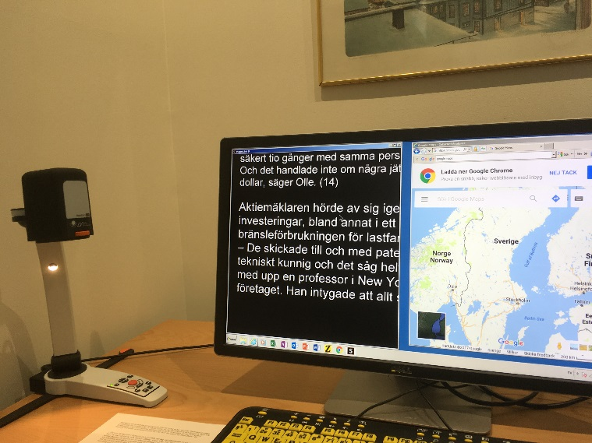
- Une caméra à l’entrée fournissant des informations audio aux personnes qui entrent dans le bâtiment.
- Une peinture avec un contraste de couleur jaune et bleu sur la chaussée menant au bâtiment.
- Des bandes de guidage tactiles sur les portes extérieures et intérieures.
- Un plan tactile dans le couloir offrant une vue d’ensemble du bâtiment.
- Des informations sur les autres formats imprimés possibles.

L’accessibilité du bâtiment constitue un engagement fondamental qui, nous l’espérons, ouvrira la voie vers d’autres bâtiments plus accessibles, et facilitera à terme le travail des personnes qui ont une perte de la vue.
L’un des employés travaillant dans ce bâtiment a déclaré ceci :
« Je me sens satisfait non seulement de mon accomplissement personnel et professionnel, mais aussi pour l’ensemble de la communauté des aveugles et des malvoyants, et je me sens pleinement épanoui sur mon lieu de travail accessible, dans lequel je peux réaliser toutes mes tâches de façon autonome. »

Brochures
La Fédération des Aveugles et Amblyopes de France a publié un guide intitulé « Travailler ensemble ! Guide du savoir-être avec un collègue déficient visuel ».

Ce guide présente les règles de base du bien-être au travail et explique notamment ce que signifie être malvoyant, comment guider une personne aveugle ou malvoyante et à quel point la canne blanche est utile. C’est un guide facile d’utilisation pour tous.

Allocation d’invalidité
Les régimes d’allocations d’invalidité permettent de fournir des avantages à la fois aux employés handicapés et à leurs employeurs. Le système français d’allocation d’invalidité en offre un bon exemple. Depuis 2005, toutes les personnes en situation de handicap en France peuvent bénéficier de cette allocation destinée à compenser les surcoûts liés au handicap (comme l’assistance d’un tiers, l’acquisition de solutions d’aides pour vivre de façon autonome, l’entretien d’un chien guide). Cette allocation est versée aux personnes aveugles, indépendamment de tout autre revenu perçu par elles ou par leur famille. Elle constitue une excellente mesure incitative pour encourager les personnes handicapées à travailler.
En Suisse, l’assurance invalidité offre aux personnes la possibilité de faire valoir leurs compétences sur le marché du travail. Au cours des trois à six premiers mois, l’assuré(e) perçoit une indemnité journalière. Durant cette période de formation ou de familiarisation, les employeurs qui engagent l’assuré(e) par l’intermédiaire de l’agence pour l’emploi perçoivent une aide financière qui sera versée pendant 180 jours maximum et s’élève à 100 francs suisses par jour.

Accéder à l’autonomie par l’accompagnement
En 2015, Oogvereniging a développé aux Pays-Bas un projet d’accompagnement intitulé « Travailler ensemble pour trouver un emploi » qui apprend à des participants aveugles et malvoyants à utiliser leurs propres forces pour trouver du travail.

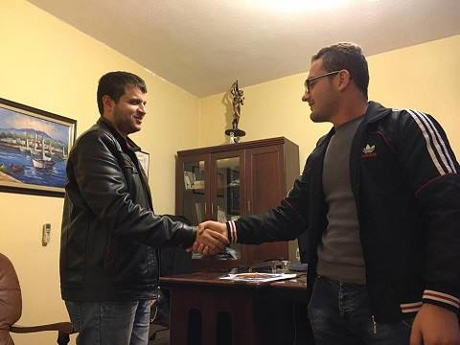
Dans le cadre de ce programme, des personnes déficientes visuelles qui ont un emploi (les coachs) accompagnent des demandeurs d’emploi déficients visuels (les coachés) dans leur recherche d’emploi. Les binômes sont formés selon des critères tels qu’une formation ou une expérience professionnelle similaire, le type de déficience visuelle ou le type de personnalité de chacun. Pendant un an, le coach et le candidat en recherche d’emploi se rencontrent tous les quinze jours. Le coach aide son collègue à cibler le type de poste qu’il ou elle souhaite occuper, lui apprend comment construire un réseau efficace, postuler à un emploi, communiquer sur sa déficience visuelle lors d’un entretien d’embauche et apprendre à accepter son handicap.
Pendant un an, tous les participants partagent leurs expériences lors de quatre réunions durant lesquelles ils apprennent à utiliser les réseaux sociaux pour leur recherche d’emploi, informent les employeurs sur les subventions dont ceux-ci peuvent bénéficier en les embauchant et trouvent des outils (technologiques) d’aide qui répondent à leurs besoins dans le cadre professionnel. Au total, 95 demandeurs d’emploi ont participé au programme et 80 % d’entre eux ont décroché un poste.

Soutien financier aux employeurs
Dans de nombreux pays européens, des fonds sont disponibles pour l’emploi des travailleurs handicapés. En France par exemple, les associations de personnes handicapées sont représentées dans une commission de financement, aux côtés des syndicats et des employeurs. Les fonds disponibles peuvent ensuite servir à financer :
- l’adaptation des espaces et de l’environnement de travail aux besoins des travailleurs handicapés ;
- la formation / l’apprentissage et l’insertion professionnelle des personnes malvoyantes sur leur lieu de travail ;
- la sensibilisation auprès des employeurs ;
- l’attribution de subventions de démarrage pour permettre aux personnes handicapées de créer leur propre activité.

Stages en entreprise
En Italie, l’Union Italienne des Aveugles et des Malvoyants recense les entreprises prêtes à accepter des stagiaires handicapés, en attirant l’attention des responsables d’entreprises sur les possibilités offertes par ces programmes de stages et par les stagiaires eux-mêmes.
Les candidats remplissant les conditions requises pour ce programme sont présentés à différentes entreprises. Les responsables s’entretiennent ensuite avec les candidats afin de sélectionner ceux dont le profil correspond le mieux à leurs besoins. Plus de 40 personnes déficientes visuelles ont ainsi participé à un récent programme de stage et certaines d’entre elles sont restées dans l’entreprise à la fin de leur stage et ont obtenu un poste permanent.
Les stages ont couvert une vaste gamme d’activités professionnelles telles que les tâches administratives, le travail dans les médias numériques, les voyages et le tourisme, la pratique juridique, les centres de formation et les centres d’appels.
Dans plusieurs cas, les entreprises qui ont accueilli des stagiaires ont eu besoin de conseils et d’appui en début de stage et, par la suite, elles ont formulé des commentaires très positifs sur les progrès de leurs stagiaires.

Plateformes en ligne accessibles
En Allemagne, iBoB publie une base de données complète sur les possibilités d’apprentissage tout au long de la vie offertes aux professionnels aveugles et malvoyants. Sur un site Web dédié, 86 cours accessibles sont répertoriés pour les participants intéressés, qu’ils soient ou non en situation de handicap.
Doté d’une interface entièrement accessible, ce site Web est classé par thème (par exemple l’informatique, la finance, etc.), par mode d’apprentissage (les utilisateurs peuvent choisir entre des réunions « en face à face », en e-learning et en apprentissage à distance ou en apprentissage combiné qui mixe ces deux approches), ainsi que par prestataire.
En termes de prestataires, le projet compte actuellement neuf partenaires. La plupart des cours sont dispensés par des instituts spécialisés qui font partie de la communauté de la basse vision depuis des années. Ces instituts se concentrent sur les offres de premier niveau.
En Russie, l’Association des Aveugles de toute la Russie (VOS) a mis en place le site www.trudvos.ru, qui se traduit par « Travail pour les déficients visuels ». Ce site Web propose des ressources dédiées à l’emploi des personnes déficientes visuelles et recense les offres disponibles pour les demandeurs d’emploi qui ont une perte de la vue, en accord avec les employeurs.

Rapprocher les employeurs et les demandeurs d’emploi
EMPLOYPWD.ME, ZAPOSLIOSI.ME- Monténégro
L’Union des Aveugles du Monténégro a créé le portail « employPWD.me » dans le but de mettre en relation et de permettre une communication efficace entre les employeurs et les demandeurs d’emploi en situation de handicap.
Ce portail au contenu très documenté se concentre sur la promotion de l’emploi des personnes handicapées. Outre les opportunités professionnelles pour les candidats en recherche d’emploi, le site fournit des informations sur les droits en matière d’emploi, les avantages financiers et les mesures incitant à entrer sur le marché du travail.
Le portail permet également aux employeurs de contacter des demandeurs d’emploi handicapés en parcourant leur biographie et en regardant de courtes présentations vidéo dans lesquelles les candidats font valoir leurs compétences et qualifications. Ces présentations vidéo sont brèves, d’une durée de 60 secondes maximum. En fonction de la recherche, une minute suffit aux recruteurs pour se faire une idée du candidat. Ce portail propose un concept innovant et original, facilement transférable dans d’autres pays et susceptible d’encourager davantage d’employeurs à recruter des personnes ayant une perte de la vue.
Depuis 2015, l’Association des Aveugles de toute la Russie participe activement à des championnats régionaux, nationaux et internationaux pour les personnes handicapées, connus sous le nom de « Jeux Abilympiques ».
En seulement deux éditions nationales, ces Jeux Abilympiques ont permis à des centaines de personnes déficientes visuelles de mettre en avant leurs compétences professionnelles. Les compétitions ont offert aux participants un moyen de s’épanouir sur le plan personnel et de progresser vers l’autonomie, tandis que les employeurs ont bénéficié de l’apport d’excellents candidats.

Évaluer la distance par rapport au marché du travail
Le RNIB (Institut Royal National des Aveugles) soutient les personnes qui ont une perte de la vue dans l’ensemble du Royaume-Uni. Il a conçu une boîte à outils pour aider les professionnels de l’emploi à planifier les mesures à prendre afin d’accompagner les aveugles et les malvoyants vers l’emploi.
L’un des volets de cette boîte à outils consiste à interroger les candidats sur différents sujets tels que l’expérience professionnelle, l’accès à l’information, le niveau de compétences en informatique, l’orientation et la mobilité, l’état de santé visuelle et d’autres questions liées à la santé, les aspirations professionnelles et les activités de recherche d’emploi en cours.
En fonction des réponses qu’il fournit, le candidat obtient une note :
- Niveau 1 - prêt à travailler
- Niveau 2 - presque prêt à travailler (proche du marché du travail)
- Niveau 3 - presque prêt à travailler (plus éloigné du marché du travail)
- Niveau 4 - besoin de soutien à plus long terme
- Niveau 5 - travail de préparation nécessaire avant d’accéder aux services de l’emploi

La boîte à outils aide le candidat et le conseiller à mieux cerner les compétences, les aspirations et les obstacles à l’emploi du candidat. L’évaluation donne des indications sur la façon de commencer à planifier les actions nécessaires afin d’augmenter les perspectives de travail et d’emploi du candidat.
L’outil d’évaluation fournit un point de départ et peut servir à mesurer les progrès vers l’emploi après une période d’intervention.
La boîte à outils constitue également un instrument de diagnostic utile pour planifier les étapes nécessaires afin de faire évoluer les demandeurs vers le travail et l’emploi.
Avec cette boîte à outils, le RNIB dispose aujourd’hui de services plus efficaces pour aider les personnes aveugles et malvoyantes à trouver un emploi. Elle fournit aux conseillers à l’emploi un profil précis du candidat qui les aide à identifier et à prioriser les actions, et les incite à les concevoir ensemble. Les candidats jugent pertinent d’être clairs sur les défis à venir, et le parcours vers l’emploi peut ainsi s’articuler autour de différentes étapes réalisables. L’outil d’évaluation peut également servir à présenter les progrès accomplis après une période d’accompagnement. Étant donné que la boîte à outils identifie et montre clairement les différents niveaux de besoins de chaque candidat individuellement, elle peut contribuer à influencer les modes d’organisation et de financement des services d’accompagnement.
Le RNIB a jugé l’outil d’évaluation très utile et, comme son objectif est de rendre la société plus inclusive pour les personnes qui ont une perte de la vue, il encourage son utilisation dans le secteur de l’emploi au sens large pour toute organisation qui accompagne les personnes avec une perte de la vue. La boîte à outils et les documents connexes sont téléchargeables sur le site Web du RNIB à l’adresse suivante :
https://www.rnib.org.uk/services-we-offer-advice-professionals-employment-professionals/employment-assessment-toolkit

Ouvrir des perspectives sur le marché du travail
En Russie, la VOS mène des travaux de recherche pour cibler les métiers les plus recherchés et trouver des emplois adaptés aux personnes déficientes visuelles sur le marché libre du travail. Une base de données spécialement conçue, baptisée « VOS Human Resources », permet d’identifier les métiers adaptés à leurs besoins. L’association russe tisse également des relations avec des entreprises privées et des organisations à but non lucratif afin d’obtenir des offres d’emploi pour ses membres.
La VOS contrôle régulièrement la présence de travailleurs déficients visuels sur le marché libre du travail.

Parrainage et modèles de référence
L’Albanie nous montre l’importance d’avoir des modèles forts vers lesquels tendre. En reconnaissant les talents et les réalisations d’une personne, en regardant au-delà de son handicap ou de sa déficience, savoir qu’il est possible d’atteindre ses objectifs professionnels peut grandement influencer et inspirer les autres.
Pour la première fois dans l’histoire, le Parlement albanais a voté en faveur de l’embauche d’une personne entièrement aveugle à la tête de la haute administration en engageant il y a quatre ans un avocat aveugle au sein du Bureau du défenseur des droits. Pendant ces quatre ans, cette instance a enregistré et traité plus de 3000 questions et plaintes de personnes handicapées dans différents domaines tels que les droits humains, la légalisation, la santé, l’éducation et autres.
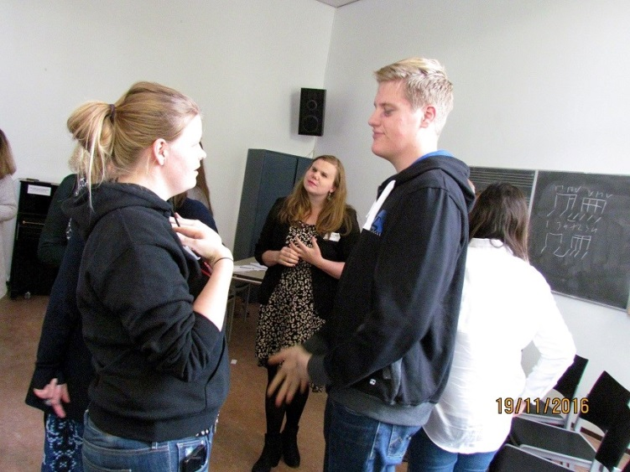
L’accession de cet avocat à un tel poste a valeur d’exemple. Il doit son succès à son engagement et à sa détermination. Pendant des années, il était certain de ne pas pouvoir faire le même travail que les autres, du fait de sa cécité. « Cette pensée m’a empêché de chercher un emploi. Mais grâce au développement de la technologie, au soutien de l’association pour les aveugles de mon pays et aux efforts déployés par le Bureau du défenseur des droits pour rendre le lieu de travail accessible et sans obstacles, je me sens maintenant comme ceux qui voient totalement », indique-t-il.
En Allemagne, iBoB mène un programme d’encadrement entre pairs au sein duquel le mentor, un facilitateur et conseiller expérimenté, et la personne guidée font tous deux partie de la communauté des malvoyants.
Le personnel d’iBoB est à la disposition des professionnels intéressés pour les conseiller sur les possibilités d’apprentissage tout au long de la vie, ainsi que sur les questions en matière de financement et d’accessibilité. Pour ce faire, il suffit de les contacter par téléphone ou via leur site. L’objectif est de guider les professionnels intéressés vers des relations d’encadrement, que ce soit en individuel ou en groupe. La conception de la relation est laissée à l’appréciation des mentors, mais elle repose toujours sur le partage d’expériences communes de la cécité.

Formation préalable à l’emploi
Le service pour l’emploi du NCBI (Conseil National des Aveugles d’Irlande) s’efforce d’accroître la participation des personnes aveugles et déficientes visuelles sur le marché du travail et d’obtenir de meilleurs taux de maintien en poste lorsqu’une déficience visuelle apparaît. Cet objectif est atteint grâce à une collaboration multidisciplinaire intensive entre les différents services du NCBI, et notamment les formateurs en mobilité et en technologie. Le conseiller à l’emploi (qui est un psychologue organisationnel) effectue une évaluation globale des besoins, avec le candidat. Le processus d’évaluation intègre le fait qu’avec la perte de la vue ou la détérioration de la vision, de nombreuses actions sont souvent nécessaires pour rendre la personne autonome et lui permettre de tirer le meilleur parti de son emploi.
Ce service a deux objectifs principaux :
- Doter les candidats motivés de compétences ciblées en matière de recherche d’emploi, axée sur un secteur :
Les cours s’articulent autour de la préparation et de l’autonomisation des candidats dans leurs efforts de recherche d’emploi, tels que la préparation d’un CV, le renforcement de la confiance en soi, les techniques d’entretien d’embauche et la sensibilisation aux technologies. Pour s’assurer que le cours reste bien centré sur le sujet et axé sur le secteur, des intervenants extérieurs comme Fujitsu et Robert Walters Recruitment ont animé des ateliers et conduit des simulations d’entretiens en formulant des remarques à la fin du cours.
Jusqu’à présent, les remarques formulées sur l’organisation des cours ont été très positives et les candidats se sentent plus confiants dans leurs efforts de recherche d’emploi.
« Merci de m’avoir donné cette possibilité. J’ai vraiment apprécié le cours, en particulier la chance de rencontrer de vraies personnes déficientes visuelles qui ont réussi et ont décroché un vrai travail. »

« L’ensemble du cours était excellent et j’ai vraiment apprécié. Cela m’a permis d’améliorer nettement mon CV et je vais maintenant m’occuper de sa mise en ligne. »

- Éliminer les facteurs qui dissuadent les employeurs d’embaucher une personne déficiente visuelle :
Le NCBI s’attaque au problème des obstacles au travail dont sont victimes les personnes qui ont une perte de la vue en tentant de les anticiper et d’éliminer certaines idées fausses, couramment répandues :
- Le coût de l’équipement
- Sont-ils capables de faire le travail ?
- Comment se déplaceront-ils sur leur lieu de travail ?
- Quels types d’emplois peuvent-ils exercer ?

En Irlande, plus de 150 responsables RH représentant 100 entreprises différentes ont bénéficié d’une présentation et d’informations sur ce type d’obstacles et sur les moyens de les surmonter.
Compte tenu de ces obstacles, il n’est pas étonnant que plus une personne reste longtemps à l’écart du marché du travail, moins elle est sera susceptible de retrouver un emploi. D’où la nécessité de mettre en place des actions destinées à augmenter les compétences qui favorisent l’employabilité, et également de minimiser les obstacles et les barrières du côté des employeurs afin d’ouvrir des possibilités pour les personnes déficientes visuelles.
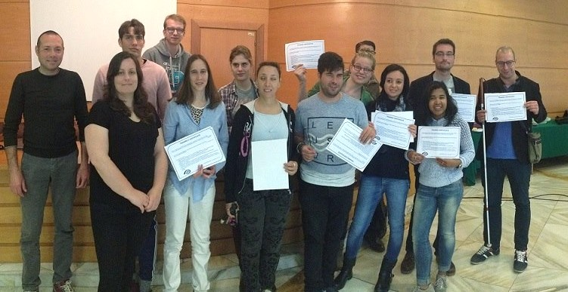

Systèmes de quotas
Plusieurs pays d’Europe appliquent un système de quotas qui oblige les employeurs (entreprises privées ou administrations publiques) à employer un certain pourcentage de personnes handicapées dans leurs effectifs. Ainsi en France, pour remplir l’obligation légale, les employeurs peuvent choisir entre quatre possibilités : a) employer réellement du personnel handicapé ; b) proposer du travail en sous-traitance à des centres protégés en aidant des personnes handicapées à travailler, ou bien à des personnes aveugles ou déficientes visuelles qui exercent une activité indépendante, dans la limite de 50 % de l’obligation légale ; c) verser une contribution forfaitaire à un fonds pour l’emploi des travailleurs handicapés, dont le montant est calculé en fonction de la taille de la société et du nombre de personnes handicapées employées ; d) conclure un accord sur l’embauche, la formation ou le maintien dans l’emploi, avec l’organisation syndicale concernée, en cas de risque de renvoi pour incapacité. Ces choix offrent aux employeurs différents moyens de se conformer à leurs obligations.

Centres de Rééducation Professionnelle
Bien que l’intégration des aveugles et des malvoyants dans les écoles, les formations continues, les universités et les entreprises soit essentielle, il ne faut pas négliger l’importance du rôle des Centres de Rééducation Professionnelle (CRP) dans le soutien qu’ils apportent à ces personnes. C’est particulièrement vrai pour les individus dont la perte de la vue vient d’être diagnostiquée après une maladie ou un accident. La France compte actuellement une dizaine de centres spécialisés qui accueillent environ 500 stagiaires par an.
Avant de commencer leur formation, les personnes peuvent bénéficier d’un cours « d’adaptation » qui leur permet, si nécessaire, d’apprendre le braille, les techniques de mobilité et l’utilisation des technologies informatiques adaptées.
Les formations dispensées peuvent aller de la physiothérapie à l’administration, en passant par les télécommunications et le travail manuel. Les frais de fonctionnement des centres sont couverts par le système de sécurité sociale qui prend également en charge les frais de logement des stagiaires. Ces derniers perçoivent un salaire versé par l’État, correspondant à 80 % de leur rémunération avant de perdre la vue, ou d’un montant de 650 euros environ s’ils n’ont jamais travaillé auparavant.
Dans ces centres, les stagiaires reçoivent le soutien psychologique dont ils ont si souvent besoin. Ils bénéficient également des services sociaux et de l’intervention de professionnels de la vue et de spécialistes de l’emploi qui travaillent ensemble au sein d’une équipe pluridisciplinaire. Les méthodes d’enseignement s’adaptent aux besoins de chacun. Les documents sont donc produits en braille ou en gros caractères et des logiciels et du matériel informatique accessibles sont proposés aux stagiaires qui ont besoin d’un agrandissement ou d’un support audio.

Travail indépendant
En Espagne, l’Organisation Nationale des Aveugles Espagnols (ONCE) soutient le travail indépendant en tant qu’alternative permettant à ses membres entrepreneurs de démarrer des projets d’emploi indépendant.
La ONCE fournit ses conseils et son soutien à ceux qui souhaitent s’engager dans des activités d’emploi indépendant. Elle les oriente également vers différentes possibilités d’aides financières pour les aider à bâtir leurs projets. En 2016, le service d’aide à l’emploi de la ONCE a ainsi accompagné 328 travailleurs indépendants.

Emploi aidé
Certaines personnes qui ont une perte de la vue n’ont pas la capacité de trouver un emploi sur le marché libre du travail. C’est pourquoi de nombreux pays ont mis en place des structures spécifiques pour aider les personnes dont les capacités sont réduites à trouver un emploi et à le conserver.
En France, il existe deux niveaux de structures différents :
- L’ESAT (Établissement et service d’aide par le travail) est un réseau d’employeurs qui proposent du travail ainsi qu’une assistance sociale, médicale, psychologique et/ou éducative aux personnes handicapées qu’ils accueillent. L’ESAT n’est pas constitué d’entreprises ordinaires au sens de la législation du travail, mais fait partie d’un secteur protégé et est considéré comme un établissement médico-social. Les activités de soutien proposées comprennent l’apprentissage du braille, les activités de la vie quotidienne, l’entraînement à la mobilité et le sport. Les participants perçoivent un salaire compris entre 5 et 35 % du salaire minimum, qui est complété par une subvention versée par l’État.
- Les Entreprises Adaptées (EA). Ces structures emploient au moins 80 % de travailleurs handicapés dans leurs effectifs. Dix EA représentent environ 300 salariés déficients visuels. Les EA sont des entreprises à part entière sur le marché libre du travail ; leurs employés ont les mêmes droits que tous les autres travailleurs. Ils perçoivent un salaire correspondant au moins au salaire minimum. Dans le cadre de ce dispositif, les entreprises adaptées passent un contrat de trois ans avec les services de l’État qui, après agrément, leur verse une subvention spécifique qui compense les surcoûts liés à l’emploi de personnes handicapées à efficience réduite.

Soutenir l’éducation pour améliorer l’emploi
La Société Aleh soutient la formation universitaire des jeunes déficients visuels (DV) en Israël. Initiée avec cinq étudiants, elle en accueille aujourd’hui plus de 450. Le modèle de la société Aleh qui s’est développé pour aider les étudiants DV à surmonter les difficultés liées à l’enseignement a été reconnu par les agences gouvernementales compétentes et adopté par toutes les universités ainsi que par les établissements d’enseignement secondaire en Israël. Ce modèle comporte plusieurs composantes : un volet humain, un volet technologique, un volet technico-humain et un volet de réadaptation, qui ont tous pour objectif de promouvoir l’autonomie des étudiants DV.
Lorsqu’un étudiant DV s’inscrit à l’université, l’orientation et la mobilité sont au premier plan. Dans le même temps, les étudiants commencent à apprendre à parcourir les sources universitaires et à se familiariser avec leur matériel de cours spécifique.
Pour garantir un apprentissage autonome, l’étudiant DV doit maîtriser le processus de navigation informatique.
Des travailleurs sociaux sont également disponibles pour lui apporter toute l’assistance nécessaire sur le plan émotionnel et social.
L’étape 1 du modèle correspond à l’arrivée de l’étudiant à l’université, période pendant laquelle il dépend de l’aide humaine pour lire et se déplacer, plus encore que de la technologie. Grâce à un processus d’enseignement continu, le recours à l’aide humaine et à l’aide technologique s’équilibrent au cours des étapes 2 et 3, en fonction du niveau de progression de l’étudiant. À l’étape 4, les schémas s’inversent et l’étudiant DV accède à l’autonomie en recourant davantage à l’assistance technologique qu’à l’aide humaine. Néanmoins, l’aspect humain reste pertinent, car les progrès technologiques rapides exigent des tutoriels pour presque toutes les innovations.
La société Aleh fournit du matériel informatique aux étudiants, dont l’utilisation est accessible à la fois dans les établissements d’enseignement et à domicile. De plus, l’étudiant peut recourir à l’assistance humaine pour ses lectures personnelles et les tutoriels. Il a aussi accès à une bibliothèque numérique de livres parlants contenant plus de 5 000 titres ainsi qu’à une bibliothèque de livres en braille et en gros caractères.
Dans le cadre de ses efforts de promotion de l’enseignement supérieur auprès des étudiants DV diplômés de l’enseignement secondaire, la société Aleh organise des sessions préliminaires aux tests psychométriques. Ces sessions sont proposées dans quelques langues, le plus souvent en hébreu et en arabe. Elles se déroulent en petits groupes de 7 à 15 élèves.
Une enquête longitudinale menée sur plus de 10 ans auprès d’étudiants DV diplômés de l’université dans tout Israël, révèle que la majorité des diplômés (80 %) ont obtenu leur maîtrise en trois ou quatre ans. Environ 73 % des diplômés DV accompagnés par les programmes Aleh travaillent sur le marché libre, tandis que parmi la population aveugle en général, seulement 26 % ont un emploi. Ces résultats soulignent le changement d’attitude des diplômés DV eux-mêmes, ainsi que de la communauté à leur égard, et met en avant leur autonomie.

LISTE DES POSTES
Voici une liste des métiers exercés par les personnes déficientes visuelles :
- Travailleur(euse) social(e)
- Personnel de vente
- Avocat(e)
- Bibliothécaire
- Créateur(trice) de parfum
- Diplomate
- Écrivain(e) public(que)
- Agriculteur(trice)
- Guide de musée
- Hôtelier(ière)
- Ingénieur(e) du son
- Ingénieur(e) informaticien(ne)
- Interprète de conférence
- Journaliste radio
- Magistrat(e)
- Maire
- Ostéopathe
- Praticien(ne) bien-être
- Professeur(e) de droit à l’université
- Professeur(e) de mathématiques à l’université
- Psychiatre
- Téléopérateur(trice) en assurance

Cette liste n’est pas exhaustive. Pour plus d’informations, veuillez contacter le bureau de l’UEA à l’adresse suivante : ebu@euroblind.org.

Cette publication a été cofinancée par le programme Droits, Égalité et Citoyenneté (REC) de l’Union européenne

FIN DU DOCUMENT

